地域活性化人材育成事業 応募用紙
氏名
住所
生年月日 | 昭和・平成 年 月 日
連絡先 | TEL：  Mail：
職業
熊野市もしくは、  地域が抱える  課題について | （自由記述）
本事業への参加を  通じて学びたいこと | （自由記述）

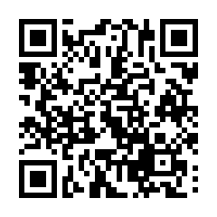
提出先
〒519-4392
熊野市井戸町796番地
熊野市市長公室 調整係
TEL：0597-89-4111（内線314）
FAX：0597-89-5501

